Ответы присылать по эл.почте: oleg.russkikh,70@vail.ru
При выполнении заданий части 1 (А) в бланке ответов № 1 под номером выполняемого вами задания поставьте знак «х» в клеточке, номер которой соответствует номеру выбранного вами ответа.
А1. Начало научно-технической революции в СССР относится к периоду
1) второй половины 1940-х гг.
2) середины 1950-х гг.
3) конца 1960-х гг.
4) середины 1980-х гг

А2. Денежные реформы в СССР были проведены в
1) 1947, 1961 гг.
2) 1953, 1965 гг.
3) 1964, 1982 гг.
4) 1956, 1985 гг.

А3. В 1968 г. произошло событие
1) начало освоения целинных земель в Казахстане
2) введение советских войск в Чехословакию
3) принятие «брежневской» Конституции
4) Карибский кризис
А4. Застой в развитии экономики называется
1) инфляция
2) девальвация
3) стагнация
4) эмиссия

А5. Взаимоотношения СССР и стран Запада первой половины 1970-х гг. получили название
1) «разрядка напряженности»
2) «холодная война»
3) «новое мышление»
4) «еврокоммунизм»
А6. Территориальные органы управления экономикой, созданные во второй половине 1950-х гг., получили название
1) отраслевые министерства
2) научно-производственные объединения
3) государственные комитеты
4) совнархозы

А7. Проведение политики перестройки предполагало
1) укрепление руководящей роли партийной номенклатуры
2) прекращение критики политики Советского государства
3) обязательное проведение приватизации собственности
4) отказ от цензуры средств массовой информац
А8. Какие из перечисленных мер относятся к реформам 1965 г. в области сельского хозяйства?
А) увеличение финансирования сельского хозяйства
Б) ликвидация МТС
В) повышение закупочных цен на сельскохозяйственную продукцию
Г) преобразование колхозов в совхозы
Д) принятие программы химизации и мелиорации
Е) установление пенсий колхозникам

Укажите верный ответ.

1) АБВ
2) ВГЕ
3) ГДЕ
4) АВД

А9. Стремление советского руководства к достижению военно-стратегического паритета с США привело к
1) росту уровня жизни советских граждан
2) демилитаризации промышленности
3) прекращению гонки вооружений
4) возрастанию роли ВПК

А10. Экономическая политика, проводимая в период руководства М. С. Горбачева, привела к
1) росту темпов промышленного развития
2) формированию частного сектора в экономике
3) отказу от закупок продовольствия за границей
4) широкому внедрению наукоемких производст

А11. Что было причиной обострения межнациональных отношений в конце 1980-х – начале 1990-х гг.?
1) несостоятельность национальной политики руководства СССР
2) отсутствие в республиках собственных органов власти и управления
3) принятие новой Конституции СССР
4) стремление руководства республик войти в состав других государст

А12. Прочтите относящийся к 1960-м гг. отрывок из воспоминаний советского экономиста, академика Е. С. Варги и укажите, какой слой людей имел в виду автор.
«Ход рассуждения… примерно таков: Мы – избранная часть общества, лучшая, самая умная. Мы ответственны за Советское государство… Мы должны все спланировать, все предписать, все проконтролировать: что и когда возделывать крестьянам, когда им снимать урожай, сколько поставить государству… Мы должны планировать промышленное производство… установленный нами план является законом. Мы призваны планировать развитие науки и предписывать ученым, как они должны вести свои исследования… Мы обязаны предписывать писателям и художникам, как и что им творить, чтобы принести пользу народу и служить социализму».
1) интеллигенцию
2) бюрократию
3) рабочих
4) сельское населени

А13. Прочтите отрывок из письма к Всесоюзному съезду Союза советских писателей и укажите автора.
«Литература, которая не есть воздух современного ей общества, которая не смеет передать обществу свою боль и тревогу… не заслуживает даже названия литературы.
Уже три года ведется против меня, всю войну провоевавшего командиром батареи… безответственная клевета: что я срок отбывал как уголовник или сдался в плен, “изменил Родине”, “служил у немцев”. Так истолковываются 11 лет моих лагерей и ссылки, куда я попал за критику Сталина».
1) М. Булгаков
2) Б. Пастернак
3) В. Астафьев
4) А. Солженицын

Задания части 2 (В) требуют ответа в виде одного-двух слов, последовательности букв или цифр, которые следует записать сначала в текст экзаменационной работы, а затем перенести в бланк ответов № 1 без пробелов и знаков препинания. Каждую букву или цифру пишите в отдельной клеточке в соответствии с приведенными в бланке образцами.

В1. Прочтите отрывок из воспоминаний военного историка и напишите пропущенную в тексте фамилию.
«…Главнокомандующий Объединенными силами Варшавского Договора Маршал Советского Союза И. С. Конев… поставил боевую задачу: “ликвидировать контрреволюционный мятеж в Будапеште”. Для этого корпус усилился танками, артиллерией и воздушно-десантными войсками. Боевая операция проводилась по указанию нашего высшего партийного и государственного руководства во главе с ____________________».

Ответ:

В2. Прочтите отрывок из заявления Генерального секретаря ЦК КПСС и напишите фамилию автора.
«…Правительства СССР и Республики Афганистан договорились установить конкретную дату начала вывода войск в течение 10 месяцев. Дата эта установлена, исходя из того, что подписание соглашений об урегулировании состоится не позже 15 марта 1988 г.»

Ответ:

В3. Установите соответствие между экономическими мерами, проводимыми в СССР в 1940—1980-е гг., и инициаторами их проведения – политическими деятелями.
К каждой позиции первого столбца подберите соответствующую позицию второго и запишите в таблицу выбранные цифры под соответствующими буквами.
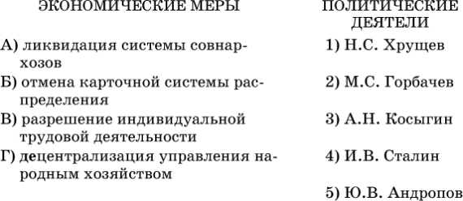
Получившуюся последовательность цифр перенесите в бланк ответов № 1 (без пробелов и каких-либо символов).
Ответ:

В4. Установите соответствие между названиями периодов советской истории и их датами.
К каждой позиции первого столбца подберите соответствующую позицию второго и запишите в таблицу выбранные цифры под соответствующими буквами.
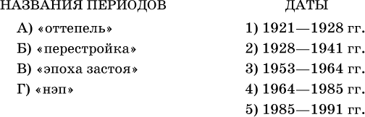
Получившуюся последовательность цифр перенесите в бланк ответов № 1 (без пробелов и каких-либо символов).

Ответ:

В5. Установите соответствие между именами исторических деятелей и событиями, процессами произошедшими с их участием.
К каждой позиции первого столбца подберите соответствующую позицию второго и запишите в таблицу выбранные цифры под соответствующими буквами.
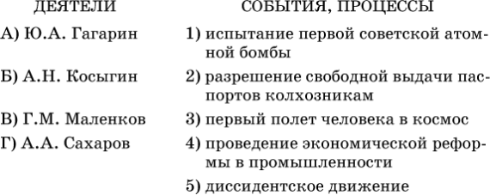
Получившуюся последовательность цифр перенесите в бланк ответов № 1 (без пробелов и каких-либо символов).

Ответ:

В6. Установите соответствие между международными событиями, в которых участвовали СССР, РФ, и их датами.
К каждой позиции первого столбца подберите соответствующую позицию второго и запишите в таблицу выбранные цифры под соответствующими буквами.
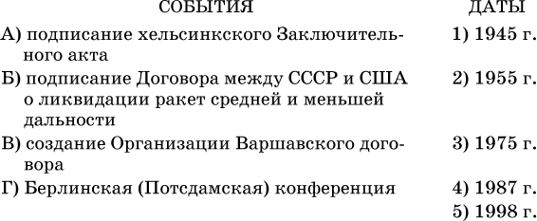
Получившуюся последовательность цифр перенесите в бланк ответов № 1 (без пробелов и каких-либо символов).

Ответ: .

В7. Расположите следующие события в хронологическом порядке. Запишите буквы, которыми обозначены события, в правильной последовательности в таблицу.
А) создание танка Т-34
Б) первый полет человека в космос
В) запуск первой атомной электростанции в СССР
Г) авария на Чернобыльской атомной электростанции
Получившуюся последовательность букв перенесите в бланк ответов № 1 (без пробелов и каких-либо символов).

Ответ:

Расположите следующие события в хронологическом порядке. Запишите буквы, которыми обозначены события, в правильной последовательности в таблицу.
А) создание СЭВ
Б) создание ООН
В) создание Лиги Наций
Г) создание ОБСЕ
Получившуюся последовательность букв перенесите в бланк ответов № 1 (без пробелов и каких-либо символов).

Ответ:

В9. Какие три из перечисленных ниже события произошли в период правления И. В. Сталина? Обведите соответствующие цифры и запишите их в таблицу.
1) запуск первого космического корабля с человеком на борту
2) репрессии против различных народов СССР
3) строительство Днепрогэса
4) Великая Отечественная война
5) Х съезд ВКП(б)
6) «кукурузная эпопея»
Получившуюся последовательность цифр перенесите в бланк ответов № 1 (без пробелов и каких-либо символов).

Ответ:

В10. Какие три из перечисленных ниже деятеля культуры относятся к послевоенному периоду ХХ в.? Обведите соответствующие цифры и запишите их в таблицу.
1) Д. Шостакович и М. Ростропович
2) К. Малевич и В. Кандинский
3) И. Павлов и Н. Вавилов
4) В. Распутин и В. Астафьев
5) М. Щусев и Ф. Шехтель
6) Г. Свиридов и А. Шнитке
Получившуюся последовательность цифр перенесите в бланк ответов № 1 (без пробелов и каких-либо символов).

Ответ:

Для ответов на задания части 3 (С) используйте бланк ответов № 2. Запишите сначала номер задания (С1 и и т. д.), а затем развернутый ответ на него. Ответы записывайте разборчиво.
Задания С4—С7 предусматривают разные виды деятельности: представление обобщенной характеристики исторических событий и явлений (C4), рассмотрение исторических версий и оценок (C5), анализ исторической ситуации (C6), сравнение (C7). Выполняя эти задания, обращайте внимание на формулировку каждого вопроса.

С4. Назовите основные последствия решений ХХ съезда КПСС.

